Übung 11

1. Aufgabe

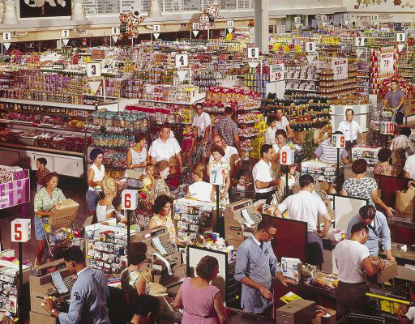

Das Verkaufspersonal eines grösseren Warenhauses arbeitet im Schichtbetrieb. Im Rahmen einer betrieblichen Reorganisation plant die Geschäftsleitung, die bisherigen Schichtdienste vollständig zu überarbeiten. Nach neuem Reglement soll jede Schicht entweder sieben oder acht Arbeitsstunden umfassen.

Das Warenhaus ist von 08:00 bis 21:00 geöffnet. Der Bedarf an Verkaufspersonal (Anzahl Personen pro Stundeninterval) wurde auf der Basis des zeitabhängigen Kundenaufkommens ermittelt und ist in folgender Tabelle aufgeführt.



Gesucht ist ein Schichtplan, welcher den Personalbedarf mit minimalen Kosten abdeckt.

Bei achtstündigen Schichten soll nach vier Arbeitsstunden eine oder zwei Stunden Ruhezeit gewährt werden, bei siebenstündigen Schichten nach drei oder vier Arbeitsstunden eine Stunde Ruhezeit.

Die Bruttokosten pro Arbeitsstunde betragen für eine achtstündige Schicht bei einstündiger Pause 60 Franken, bei zweistündiger Pause 70 Franken und für eine siebenstündige Schicht 65 Franken.

1. Formulieren Sie dieses Schichtplanungsproblem als ganzzahlig-lineares Optimierungsproblem für den allgemeinen Fall mit beliebig vielen Zeitperioden (im Bsp. sind dies die Stundenintervalle) und beliebig vielen Schichten.



1. Implementieren Sie die im Skript gegebene, konkrete Probleminstanz in Excel und bestimmen Sie eine Optimallösung mit Hilfe des Solvers.

*Hinweis:*

*Bezeichnen Sie die Menge der Zeitperioden als $I=\left\{1,…,m\right\}$ und die Menge der Schichten als $J=\left\{1,…,n\right\}$. Definieren Sie eine 0-1-Matrix $A∈{\left\{0,1\right\}}^{m×n}$, wobei $a_{ij}=1$ genau dann gilt, wenn die Zeitperiode i in der Schicht j enthalten ist. Die Restriktionen können dann in der Form $Ax≥b$ geschrieben werden.*



1. Aufgabe

Erstellen Sie einen Lösungsentwurf in Matlab.

A = [

1 0 0 0 0 1 0 0 0 1 0 0 0 0 0 1 0 0 0 0 0

1 1 0 0 0 1 1 0 0 1 1 0 0 0 0 1 1 0 0 0 0

1 1 1 0 0 1 1 1 0 1 1 1 0 0 0 1 1 1 0 0 0

1 1 1 1 0 1 1 1 1 1 1 1 1 0 0 0 1 1 1 0 0

0 1 1 1 1 0 1 1 1 0 1 1 1 1 0 1 0 1 1 1 0

1 0 1 1 1 0 0 1 1 1 0 1 1 1 1 1 1 0 1 1 1

1 1 0 1 1 1 0 0 1 1 1 0 1 1 1 1 1 1 0 1 1

1 1 1 0 1 1 1 0 0 1 1 1 0 1 1 1 1 1 1 0 1

1 1 1 1 0 1 1 1 0 0 1 1 1 0 1 0 1 1 1 1 0

0 1 1 1 1 1 1 1 1 0 0 1 1 1 0 0 0 1 1 1 1

0 0 1 1 1 0 1 1 1 0 0 0 1 1 1 0 0 0 1 1 1

0 0 0 1 1 0 0 1 1 0 0 0 0 1 1 0 0 0 0 1 1

0 0 0 0 1 0 0 0 1 0 0 0 0 0 1 0 0 0 0 0 1

];

cj = [480 480 480 480 480 560 560 560 560 455 455 455 455 455 455 455 455 455 455 455 455];

d = [25 23 20 16 24 31 27 14 14 22 24 25 21]';

n = size(A, 2);

lb = zeros(1, n);

intcon = 1:n;

[x, cost] = intlinprog(cj,intcon, -A,-d, [], [], lb, [])